SZYBKI START
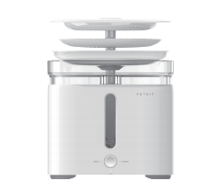
Wyjmij urządzenie i dołączone akcesoria
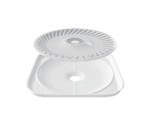
Włóż filtr na podstawkę (przed użyciem dwukrotnie przepłucz filtr)
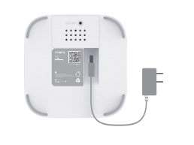
Podłącz do gniazdka i naciśnij przycisk służący do włączenia i wyłączenia ON/OFF (dwukrotnie umyj zbiornik przed pierwszym użyciem)
INSTRUKCJA OBSŁUGI
- Zdejmij górną podstawkę i podstawkę filtra.
- Wyjmij z pudełka filtr i zdejmij folię
- Usuń nalepkę z pompy, nie usuwaj pianki przy pompie, przepłucz ją wodą.
- Podłącz zasilacz do urządzenia a wtyczkę do kontaktu.
- Naciśnij przycisk ON/OFF aby przejść do trybu SMART, zapali się kontrolka. Krótko naciśnij przycisk ON/OFF aby zmieniać tryby.

KONTROLKI LED
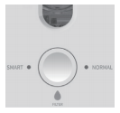
- Lewa kontrolka: tryb SMART
- Prawa kontrolka: tryb NORMAL
- Kontrolka filtra (FILTER): czerwona kontrolka filtra, przypomina Ci o konieczności wymiany filtra.
- Niebieskie światło w zbiorniku oznacza konieczność uzupełnienia poziomu wody.

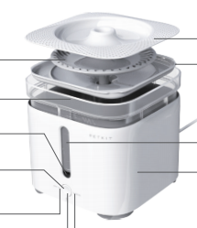
Okienko poziomu wody
Główny element
Wskaźnik LED trybu NORMAL biały
Wskaźnik filtru (wymień filtr na nowy jeśli widzisz czerwony kolor)
Wskaźnik LED trybu SMART biały
ON/OFF (krótkie naciśnięcie aby włączyć, długie naciśnięcie aby wyłączyć)
Wskaźnik poziomu wody (uzupełnij zbiornik w momencie zapalenia się niebieskiej kontrolki)
Wewnętrzny zbiornik
Filtr
Pokrywka filtru i wody
Górna pokrywka

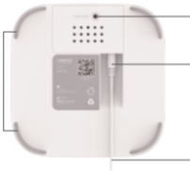
RESET FILTRA
Naciśnij ten przycisk po wymianie filtra

Kabel zasilający
Zasilanie
Elementy antypoślizgowe

UWAGI
Zastosuj się do poniższych poleceń aby zachować bezpieczeństwo
- Urządzenie tylko do użytku zewnętrznego
- Odłącz zasilanie przed rozpoczęciem czyszczenia urządzenia
- Zwróć uwagę aby zwierzak nie przegryzł przewodu zasilającego.
- W przypadku korzystania z urządzenia przez dzieci lub osoby starsze upewnij się, że urządzenie jest używane zgodnie z instrukcją.
- Urządzenie umieść na podłodze lub innej płaskiej powierzchni aby być pewnym, że będzie działać poprawnie.

